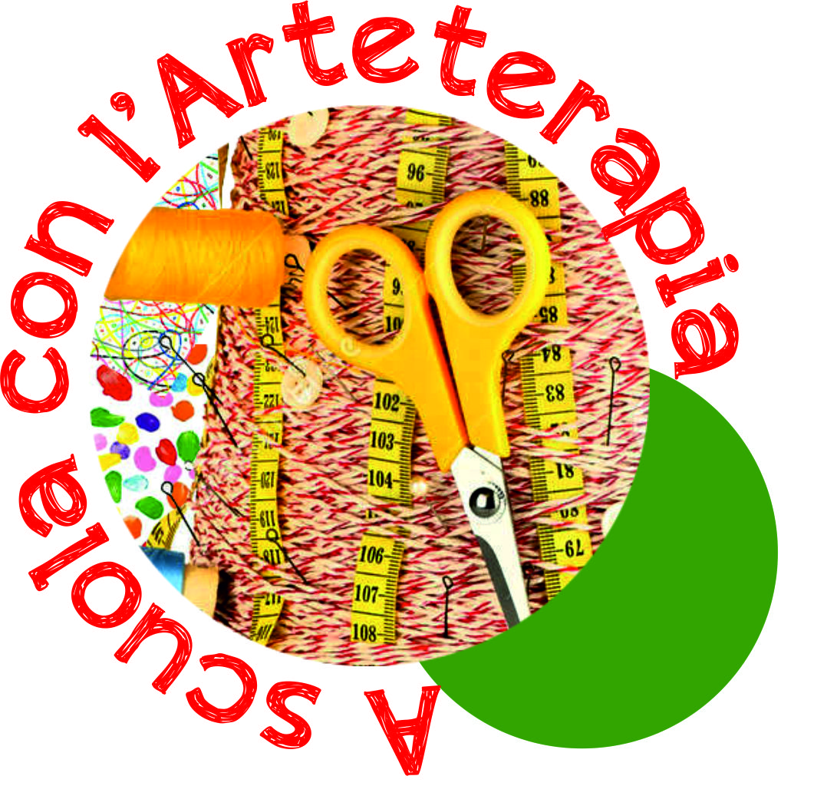
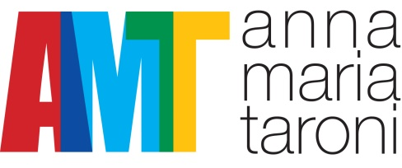

SCHEDA DI ISCRIZIONE
S’IO FOSSI ACQUA
Un viaggio metaforico insieme all’acqua, una giornata esperienziale ricca di stimoli, laboratori, idee e riflessioni attorno all’elemento che genera vita!

SABATO 13 OTTOBRE 2018 – ORE 9.00/17.00

Sede del Corso: Scuola dell’Infanzia “Tullia Cortesi”
Via Colmello, 12 – Lorenzaga (TV)

NOME e COGNOME ……………………………………………………………………………………..
RESIDENTE A ……………………………………………………………………………………………
IN VIA ..……………………………………………………………N° ……………… CAP……………..
C.F. ………………………………………………………………………………………………………….
TEL ……………………………………….. E-MAIL …………………………………………………..

Prenotazione pranzo al bar “Fermata 48” (a pochi minuti dalla sede del corso):
Menù a buffet € 8,00 con possibilità per vegani o celiaci (da segnalare)
…………………………………………………………………………………………………………………………………………………………………………………………………………………………

ISCRIZIONE entro mercoledì 19 settembre 2018
Il corso è su iscrizione e a numero chiuso. Le iscrizioni verranno accolte in ordine di arrivo.
Per iscriversi compilare il modulo, spedirlo via mail all’indirizzo:
barbigas@libero.it oppure annamaria@annamariataroni.it
A MODULO D’ISCRIZIONE RICEVUTO SARETE RICONTATTATI
Maggiori info: Barbara Scheda - cell. 338.7034197 - Anna Maria Taroni – cell. 329.2251425

Con la firma mi iscrivo a S’IO FOSSI ACQUA:
- Autorizzo il trattamento dei miei dati per eventuali comunicazioni e informazioni riguardante le vostre attività
- Autorizzo l’utilizzo di foto e/o filmati prodotti durante il corso, per scopo divulgativo e didattico, in occasione di mostre, manifestazioni organizzate da altri Enti e per l’utilizzo in pubblicazioni, relazioni a convegni, seminari e corsi specializzati nelle specifiche discipline dell’educazione, didattica dell’arte nelle loro diverse applicazioni ed esperienze.

Data……………………………... Firma…………………………………………

